Anlam üçgeni (Ogden ve Richards, 1923)
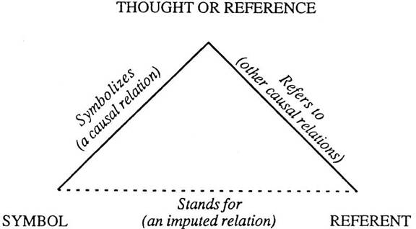
Sözcükler her zaman dış dünya gerçekliğini yansıtır mı? Yanıt evet ve hayır.
- Gelecek hafta evleniyoruz. Şimdi masa, sandalye almamız gerekli.
- Taşınırken masa ve sandalyeler kırılmış.
- Pencereyle kapı arasındaki fark nedir?
- Evinizde kaç tane pencere var?
- Duvarlarda Pegasus resimleri vardı.
- Maymunlar muz sever.
Kavram
Beynimizdeki zihinsel içeriklere yöneliktir. Bu zihinsel içerikler bir özellikler kümesi olarak düşünülmelidir.
- {gök cismi, sayıları çoktur, her gece gökyüzünde görünürler, saatler boyunca yer değiştirirler, sabah ışıklarıyla birlikte görünmez olurlar}
Anlam
Bakış açımız zihinsel içeriklere değil, sözcük ya da tümce niteliğindeki bir dilsel birime yöneliktir.
- Yıldız sözcüğünün anlamı nedir?
“her gece gökyüzünde görünen, saatler boyunca yer değiştiren, sabah ışıklarıyla birlikte görünmez olan gök cismi”
Kavram
Dünyadaki varlıkların zihindeki tasarımları
- İşaret ettikleri soyut/somut varlıkların ortak özelliklerinden oluşan sınıflamalardır
- “Ortak özellikler”e bağlı olarak zihinde depolanır
  - ÜÇGEN
    - Ortak özellikler?
- Ortak özellikler kavramların içinde bulunduğu kategoriyi belirler
- Bir kavram zorunlu olan ortak özelliği ne kadar taşıyorsa o kadar o kavramı temsil eder
  - Ortak özellikler, anlam ayırıcı en küçük birimleri belirler
    - ANLAMBİRİMLER
Anlamsal özellikler listesi
- Her kavram anlambirimciklerden oluşur
- Anlambirimcikler kavramın temsil durumunu ortaya koymada kullanılır
  - Örneğin, mobilyaları ayırt etmek için
    - Oturmak için, ayaklı, sırtlıklı, kolçaklı
      - Sandalye, koltuk, tabure, puf

 | Arkalıklı | Ayaklı | Kolçaklı | Oturmak için | Tek kişilik | Sağlam maddeden yapılmış
Sandalye | + | + | - | + | + | +
Koltuk | + | + | + | + | + | +
Kanepe | + | + | + | + | - | +
Tabure | - | + | - | + | + | +
Puf | - | - | - | + | + | -

Anlambirimcik çözümlemesi
- SANDALYE
  - +Oturmak için kullanılan
  - +ayakları olan
  - +sırtlığı olan
  - - kolluksuz mobilyadır
- Eylemleri ayırt ederken
  - +Sahip değiştirme
  - +İsteğe bağlı aktarma
  - +Değiş-tokuş
  - +Para alma/ödeme
    - Almak, satmak, takas etmek, çalmak
Anlam belirleyicileri ve ayırıcıları
- Kadın kuzuyu besledi.
- Kadın iskemleyi besledi.
- Keman, viyolonsel, flüt, piyano?

Kaynaklar
Leech G. (1982) Semantics: The Study of Meaning. Harmondsworth: Penguin
Löbner S. (2002) Understanding Semantics Oxford University Press: New York
Saeed J. (2003) Semantics, Blackwell Publishing: United Kingdom
Riemer N. (2010) Introducing Semantics Cambridge University Press: Cambridge
Özsoy S, Z. Erk-Emeksiz, Ü.Turan, L.Uzun (2011) Genel Dilbilim II Anadolu Üniversitesi
Yayınları

